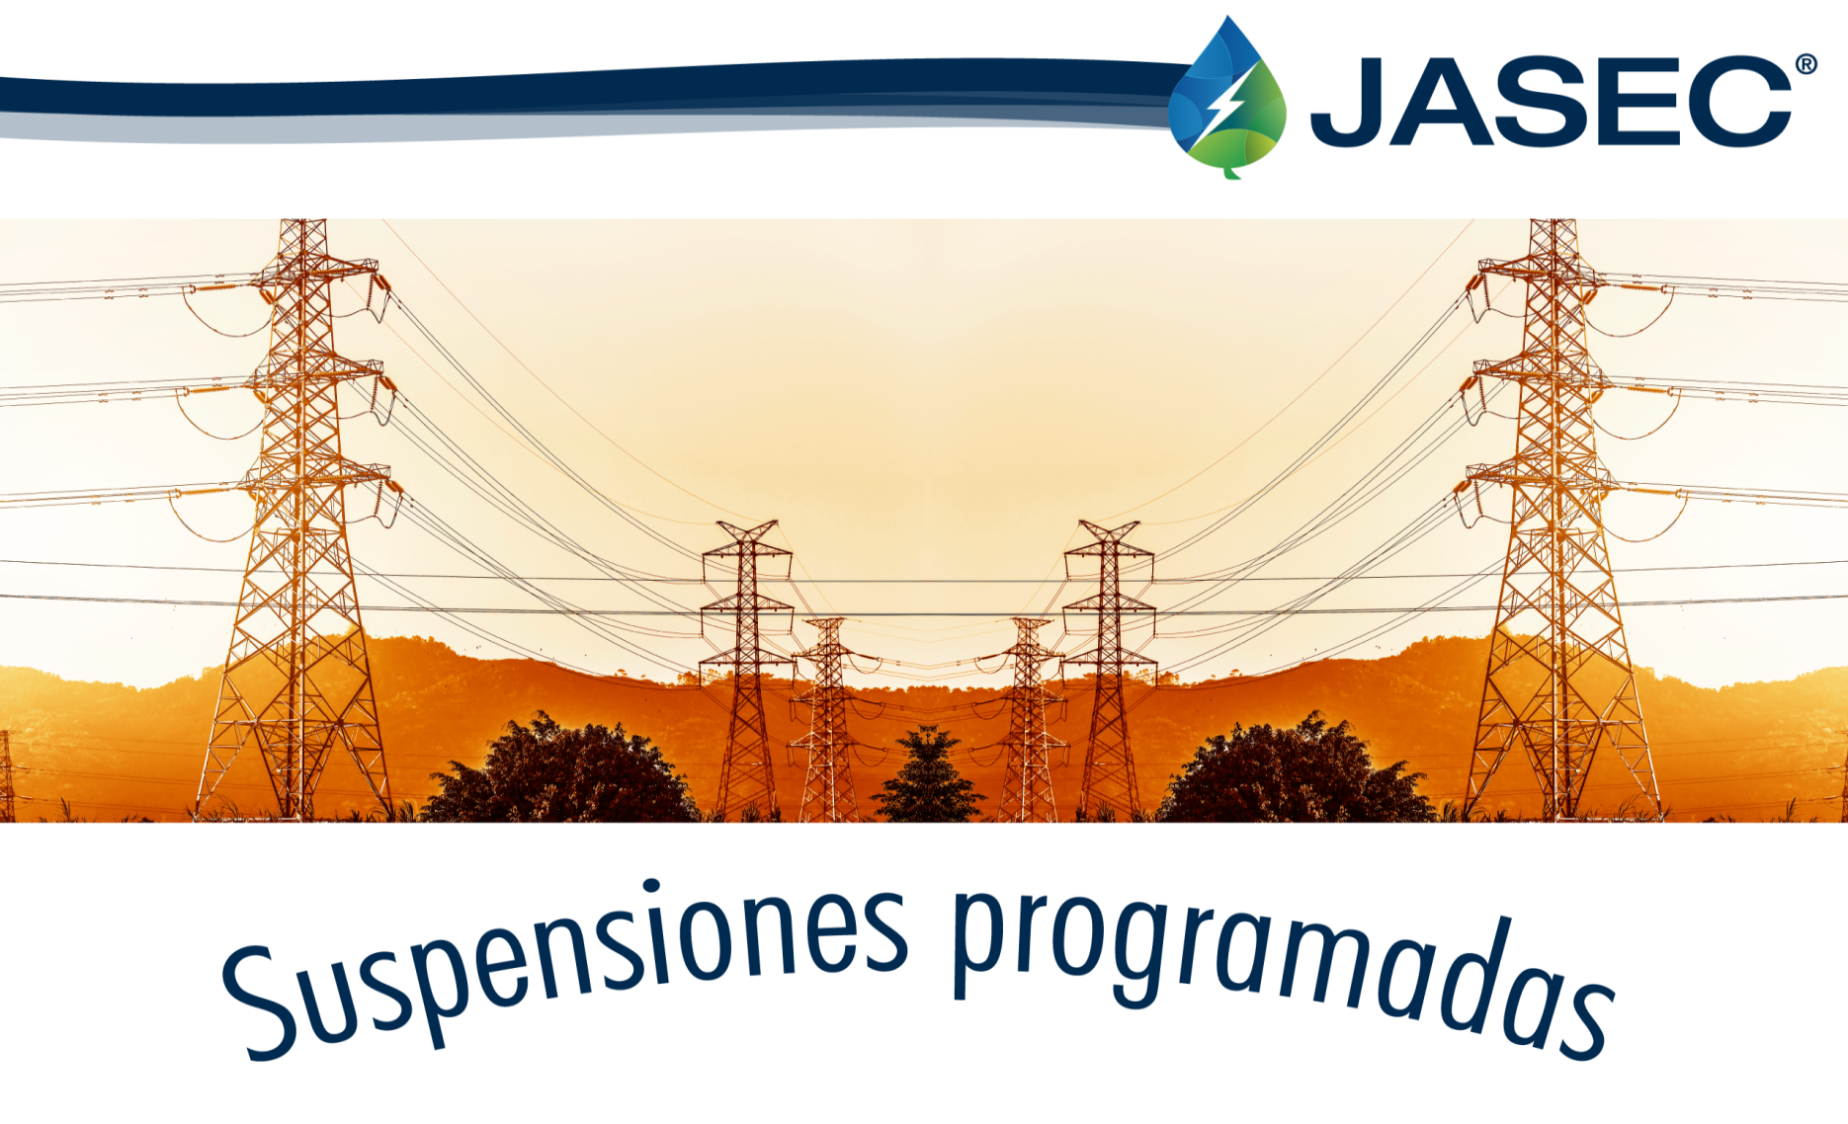

Fecha de Suspensión: | Martes 16 de junio del 2026.
Hora de la Suspensión: | 8:00 am
Hora de restablecimiento: | 4:00 pm
Objetivo de la Suspensión: | Mejora de la red.
Sector del circuito a afectar: | Tierra Blanca - Barrio Lourdes.
Clientes afectados por maniobras (Operaciones realizadas para aislar y restablecer zona de trabajo, alrededor de 30 minutos en la mañana y 30 minutos en la tarde). | NO HAY ABONADOS AFECTADOS POR MANIOBRAS.
Clientes afectados por paro  (Operaciones realizadas realizar trabajos de mejora, con un tiempo estimado de 8:00 am a 4:00 pm). | Trayecto comprendido Tierra Blanca, Barrio Lourdes, afectándose los siguientes clientes:  - Vecinos residenciales ubicados Barrio Lourdes, alrededor del mini súper El Alto.  - Estructuras Brenes.  - Mini súper El Alto.  - Capilla católica de barrio Lourdes de Pacayas.  - De la capilla católica de Lourdes 100 metros sur calle hacia los bomberos.
Área encargada de la Suspensión. | Departamento Mantener La Red
Funcionario que Coordina Suspensión:  Funcionario que Supervisa la Suspensión: | Técnico Onnis Arce Umaña  Supervisor Técnico Roberto Fuentes.
Medio utilizado para avisar a los abonados | Indicado por Servicio al Cliente  Página web.  Facebook  Indicado por Boletas
Para Mayor Información:
Centro de Contacto con el Cliente | 2550-68-00

